湖南省数学学会2021年年会暨第32届大学数学教学研讨会
（第二轮通知）
_______________:
为了活跃我省的数学学术研究气氛，加强省内从事数学研究同行们的联系，湖南省数学学会2021年年会暨第32届大学数学研讨会将于2021年11月在湖南郴州举行，诚邀您参加。现将有关事项通知如下：
一、主办单位：湖南省数学学会
二、承办单位：湘南学院
三、会议时间：2021年11月5-7日
1．报到时间： 2021年11月5日下午14：00-22：00；
11月6日上午 8：00-9：30。
2．报到地点：郴州奥米茄大酒店大厅（郴州市郴江路309号，爱莲湖旁）。
四、会议地点：湘南学院王仙校区思政报告厅、奥米茄大酒店。
五、日程安排：
1. 时间：11 月6日上午
会议安排：开幕式、大会报告；
地点：湘南学院思政报告厅。
2. 时间：11 月6日下午；
（1）内容：省数学学会常务理事会会议、学会党支部会议；
地点：奥米茄大酒店五楼求索厅。
（2）会议安排：大会报告、闭幕式；
地点：奥米茄大酒店开诚厅、多功能厅。
3．时间：11月7日上午
内容：省数学学会党支部活动（欢迎非党员同志参加）。
地点：汝城县
温馨提示：需要报名，请在会议回执表中注明是否参加支部活动，以便租车。
4. 11月7日中午14：00离会。
六、会务费：参会教师300元/人，学生200元/人。
七、会议食宿：会议住宿全部安排在奥米茄大酒店。会议期间参会者交通和食宿等费用自理。酒店住宿标准如下：单人间、双人间300元/间/天（含早餐）。
八、优秀论文评选：
1. 征集对象：全省各高校数学教师；
2. 征文内容：以数学理论与应用为主，也可是数学教研教改论文；
3. 截止日期：参选论文（pdf格式）要求在2021年10月26日前发至会务组邮箱（xnumath@126.com）。请在邮件主题注明“年会征文投稿”，不需邮寄纸质稿件；
4. 论文评审：将组织专家对论文进行评选, 获奖论文颁发证书，并在年会上进行表彰；
5. 请自留底稿，论文入选与否，均不退还来稿。
九、会务组联系人：
黄 政：13807356193 陈麒先：19892241626 李小平：18073511516
会务组邮箱：xnumath@126.com
十、报名方式：各单位收到通知后，请广为宣传，积极组织老师投稿及参会，并于2021年10月20日前将回执电子版（见附件）发到会务组邮箱xnumath@126.com。建议各参会单位统一填写会议回执。
十一、 交通方式与路线选择
- 乘高铁至郴州西站（高铁站）：
高铁站旁边的万华车站乘坐18路、55路公交车至五岭广场下车，转乘22路公交车至爱莲湖站下车，或乘坐201路公交车至郴州大道耒宜高速公路管理处下车，至马路对面转乘13、22、27、36路公交车至爱莲湖站下车。
或乘坐出租车到奥米茄大酒店（约15公里，车费约40元）。
2、乘火车至郴州火车站：乘坐22、13、27、21、36路公交车至爱莲湖站下车，或乘出租车到奥米茄大酒店（约11公里，车费约25元）。
建议与会专家根据您的会议安排尽可能买好返程票。
十二、注意事项
1. 为便于统计，建议各参会单位集体报名。
2. 请各位与会代表于 2021年 10 月 20 日前将会议回执发送至会议组邮箱（xnumath@126.com），以便预定房间。如过期未回复，请自行预定酒店，不便之处敬请谅解。

湖南省数学学会
2021年年会暨第32届大学数学研讨会组委会
湘南学院数学与信息科学学院（代章）
二〇二一年十月八日

附件：

会议回执表

姓 名 |  |  | 性别 |  |  |  | 职称/职务
工作单位
电 话 |  |  |  |  | 电子邮件
是否作学术报告 | 是 |  |  |  |  |  | 否
学术报告题目
是否代订房间 | 是 | 单人间（ ），双人间（ ） |  |  |  |  |  |  | 否
开票信息 | 发票抬头
开票信息 | 统一社会信用代码
是否参加11月7日数学学会的党支部活动？（请“√”选） |  |  |  | 参加（ ） 不参加（ ）

注：1.单人间为大床房，双人房可单住。
2．参考去年参会300人的规模，部分双人房需要2人合住。
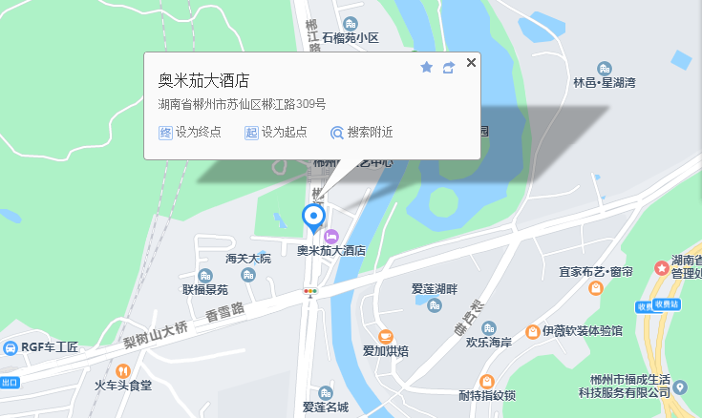
图1 奥米茄大酒店位置图

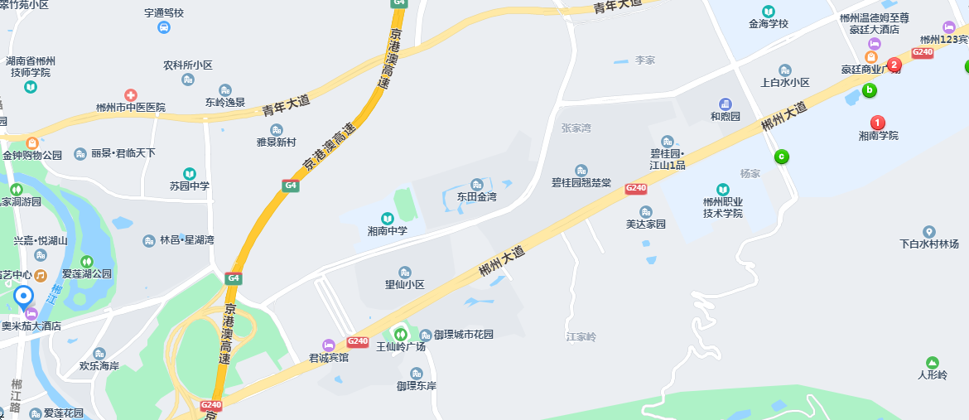

图2 酒店至湘南学院位置图

